

ĐỀ THAM KHẢO ĐÁNH GIÁ CUỐI KÌ I LỚP 12
Môn: Toán
Thời gian làm bài: 90 phút, không kể thời gian phát đề
Website: Chonhoctap.github.io/pages

Mã đề: 12-1-Toán

Họ và tên: …………………………………….. Lớp: ………

I. TRẮC NGHIỆM ( 15 Câu )
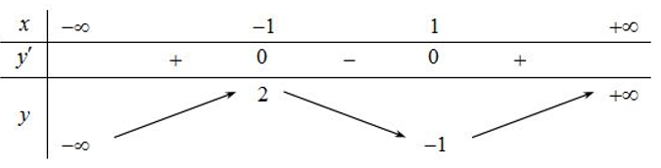
Câu 1: Cho hàm số $y = f(x)$ xác định và liên tục trên khoảng $(-∞; +∞)$, có băng biến thiên
như hình sau:

Mệnh đề nào dưới dây đúng?
A. Hàm số nghịch biến trên khoảng $(1; +∞)$ B. Hàm số nghịch biến trên khoảng $(-∞;1)$
C. Hàm số đồng biến trên khoảng $(-1; + ∞)$ D. Hàm số đồng biến trên khoảng $(-∞; -2)$

Câu 2: Hàm số $y=-x^{4}+2x^{2}+1$ nghịch biến trên khoảng nào?
A.$(-∞; -1)$ B$. (1; +∞)$ C. $(0; +∞)$ D. $(-∞; 0)$
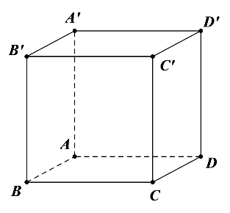
Câu 3: Cho hình lập phương $ABCD.A’B’C’D’$ có điểm $A(1,2,0)$ và điểm $C’(2,3,2).$ Gọi G là trọng tâm hình lập phương có tọa độ là?

A. G($\frac{3}{2}, \frac{5}{2}$, 1 ) B. G($\frac{5}{2}, \frac{5}{2}$, 3 ) C. G( 1,1, $\frac{3}{2}$ ) D. G($\frac{3}{2}, \frac{5}{2}$, 2 )

Câu 4: Cho hàm số $y=f(x)$ có đạo hàm trên R và $f'(x)=x²(x - 2)(x + 3).$ Số điểm cực trị của hàm số đã cho là
A. 1 B. 0 C. 3 D. 2

Câu 5: Trong không gian Oxyz, cho hai vectơ $\vec{a}$ = (1; 1; 0), $\vec{b}$ = (1; 0; 0). Góc giữa hai vectơ $\vec{a}$ và $\vec{b}$ là?
A. 30° B. 45° C. 60° D. 90°

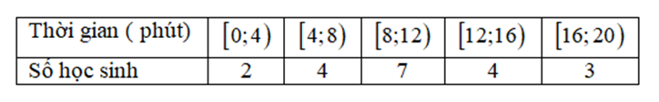
Câu 6: Tìm hiểu thời gian hoàn thành một bài tập (đơn vị: phút) của 20 học sinh thu được kết quả sau:

Khoảng tứ phân vị của mẫu số liệu ghép nhóm trên là?
A. $∆Q=13,4$ B. $∆Q=9$ C. $∆Q=20,5$ D. $∆Q=7$

- CHỐN HỌC TẬP –
Câu 7: Cho đường cong (C): $y=f(x)$ xác định trên tập $R\backslash \{2\}$, liên tục trên mỗi khoảng xác định và có bảng biến thiên như sau:
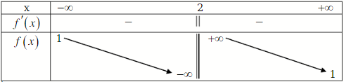

Hỏi mệnh đề nào dưới đây là đúng?
A. (C) có một TCĐ y = 1 và một TCN x = 2. B. (C) có một TCĐ y = 2 và một TCB x = 1.
C. (C) có một TCĐ x = 1 và một TCN y = 2. D. (C) có một TCĐ x = 2 và một TCN y = 1.

Câu 8: Cho hình lập phương $ABCD.A’B’C’D’$. Mệnh đề nào sau đây đúng?
A. $\vec{AA’}+\vec{AB}+\vec{AD}=\vec{AC’}$ B. $\vec{AA’}+\vec{AD}+\vec{AD'}=\vec{0}$
C. $\vec{AB}+\vec{AD}=\vec{2AC}$ D. $\vec{A'A}+\vec{A'B}+\vec{A'D}=\vec{A'C}$

Câu 9: Cho hàm số $y$ $=\frac{2x-3}{x-2}$. Tiệm cận ngang của hàm số có giá trị bằng
A. $y=0$ B. $y=2$ C. $y=-2$ D. $y=1$

Câu 10: Khối lượng của một số thùng hàng trong một container được thống kê ở bảng sau:
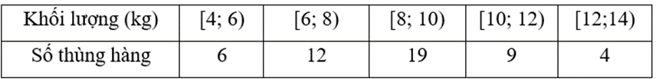

Phương sai của mẫu số liệu trên là?
A. 5,80 B. 6,32 C. 2,48 D. 4,80

Câu 11: Trong không gian Oxyz, hình chiếu của điểm D(1; 2; 3) chiếu lên mặt phẳng (Oxy) có tọa độ D’ là
A. D’(0; 0; 3) B. D’(1; 2; 0) C. D’(0; 2; 3) D. D’(1; 0; 3)

Câu 12: Cho hàm số $y$ = $\frac{x^{2}+2x-2}{x+2}$, tiệm cận xiên của hàm số là?
A. $y=x$ B. $y=x+2$ C. $y=x-2$ D. $y=1-x$

Câu 13: Khi nào thì hàm số đồng biến?
A. $y’=0$ B. $y’≤0$ C. $y’≥0$ D. Cả A, B và C đều đúng

Câu 14: Khi nào thì ABC là ba đỉnh của một tam giác?
A. $\vec{AB}$, $\vec{AC}$ không cùng phương B. $\vec{AB}$, $\vec{AC}$ cùng phương cùng chiều chiều
C.$\vec{AB}$, $\vec{AC}$ cùng phương ngược chiều D. B và C đều đúng
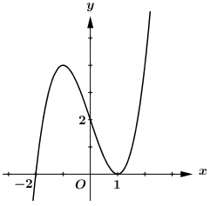
Câu 15: Cho hàm số $y=f(x)$, biết rằng hình vẽ bên là đồ thị hàm số $y = f'(x)$.
Khẳng định nào sau đây đúng về cực trị của hàm số $y = f(x)$
A. Hàm số $y = f(x)$ đạt cực tiểu tại $x = -1$
B. Hàm số $y = f(x)$ đạt cực tiểu tại $x = -2$
C. Hàm số $y = f(x)$ đạt cực đại tại $x = -3$
D. Hàm số $y = f(x)$ đạt cực đại tại $x = -1$

- CHỐN HỌC TẬP –
II. ĐÚNG SAI ( 4 Câu )
Câu 1: Trong không gian Oxyz, cho bốn điểm $A(-1;0;2), B(2;1;-3), C(1;-1;0), D(-2; -2; 5)$. Xét tính đúng sai của các khẳng định sau:

Phát biểu | Đ/S
a) ABCD là 4 đỉnh của một tứ diện.
b) Chiều dài của $\vec{AB}$ là $\sqrt{35}$
c) G là trọng tâm tam giác ABC, M là 1 điểm bất kì thì ta sẽ có $\vec{MA}+\vec{MB}+\vec{MC}=3\vec{MG}$
d) Khoảng cách từ D đến (ABC) bằng 3$\sqrt{10}$

Câu 2: Cho hàm số $f(x)$ =$\frac{-x² + 2x - 4}{x - 2}$. Xét tính các khẳng định sau:

Phát biểu | Đ/S
a) Đồ thị hàm số có tiệm cận đứng là đường thẳng x = 2.
b) Giá trị nhỏ nhất của hàm số $y=f(x)$trên đoạn [-1,1] là -2
c) Hàm số đồng biến trên mỗi khoảng là: (0; 2) và (2; 4)
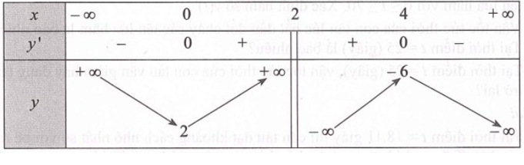
d) Bảng biến thiên của hàm số là:

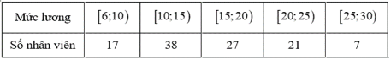
Câu 3: Mức lương hàng tháng ở một công ty được Công đoàn thu thập theo bảng sau (đơn vị: triệu đồng):

Phát biểu | Đ/S
a) Khoảng biến thiên của mẫu số liệu trên là: $R=24$
b) Khoảng tứ phân vị của mẫu số liệu trên là: $∆Q=9,74$
c) Phương sai của mẫu số liệu trên là: $s²=31,15$
d) Độ lệch chuẩn của mẫu số liệu trên là: $s=6,12$

Câu 4: Một chất điểm chuyển động dọc theo trục Ox có phương trình tọa độ:
$s(t)=t³-3t²+6t+4$, với 0 ≤ t ≤ 10 (t tính bằng giây, s tính bằng mét).
Phát biểu | Đ/S
a) Quãng đường chất điểm chuyển động trong 2(s) đầu tiên là 8(m).
b) Vận tốc tức thời của chất điểm tại thời điểm t = 3(s) là 15(m/s).
c) Tại thời điểm mà s(t) = 22(m) thì gia tốc tức thời của chất điểm là 12(m/s²).
d) Tại thời điểm t = 2(s) vận tốc tức thời của chất điểm đạt giá trị nhỏ nhất.

- CHỐN HỌC TẬP –
III. TRẢ LỜI NGẮN ( 6 Câu )
Câu 1: Cho hàm số $y=x^{3}-3x+2$. Tìm tổng giá trị nhỏ nhất và giá trị lớn nhất của hàm số trên đoạn [-2; 2]
ĐÁP ÁN

Câu 2: Thể tích V của 1 kg nước (tính bằng cm³) ở nhiệt độ T (đơn vị: °C) khi T thay đổi từ 0°C đến 30°C được xấp xỉ cho bởi công thức:
$$V=999.87-0.06426T+0.00850437T²-0.00007697T³$$
Tìm nhiệt độ T₀ ∈ (0;30) để kể từ nhiệt độ T₀ trở lên thì thể tích V tăng (làm tròn kết quả đến hàng đơn vị).
ĐÁP ÁN

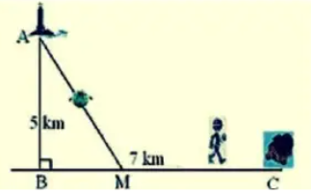
Câu 3: Một ngọn hải đăng đặt tại vị trí A có khoảng cách đến bờ biển AB = 5km. Trên bờ biển có một cái kho ở vị trí C cách B một khoảng 7km (như hình vẽ). Người canh hải đăng có thể chèo đò từ A đến M trên bờ biển với vận tốc 4km/h rồi đi bộ đến C với vận tốc 6km/h. Vị trí của điểm M cách B một khoảng bao nhiêu để người đó đi đến kho nhanh nhất? ( Làm tròn giá trị đến hàng phần chục )
ĐÁP ÁN
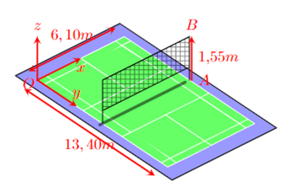
Câu 4: Hình vẽ dưới đây mô tả một sân cầu lông với kích thước theo chuẩn quốc tế. Ta chọn hệ trục Oxyz cho sân đó như hình vẽ (đơn vị trên mỗi trục là mét). Giả sử AB là một trụ cầu lông để căng lưới. Gọi (x; y; z) là tọa độ của $\vec{AB}$. Tính x + y + z.
ĐÁP ÁN
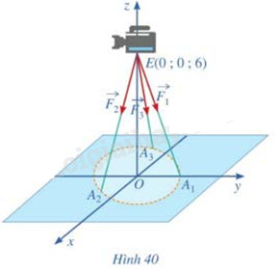
Câu 5: Một chiếc máy được đặt trên một giá đỡ ba chân với điểm đặt E(0;0;6) và các điểm tiếp xúc với mặt đất của ba chân lần lượt là: A₁(0;1;0), A₂($\frac{\sqrt{3}}{2}$; $-\frac{1}{2}$; 0), A₃($-\frac{\sqrt{3}}{2}$; $-\frac{1}{2}$; 0) (Hình 40). Biết rằng trọng lượng của chiếc máy là 300 N. Tìm được tọa độ của các lực tác dụng lên giá đỡ $\vec{F₁}$, $\vec{F₂}$, $\vec{F₃}$. Khi đó, tích vô hướng của $\vec{F₁}$, $\vec{F₂}$ bằng? (làm tròn kết quả đến hàng đơn vị)
ĐÁP ÁN

Câu 6: Admin “Chốn học tập” đã thống kê số liệu các bạn ở những độ tuổi xem video trên kênh tiktok với lượt view trong 1h như sau:
Độ tuổi | [12; 14) | [14; 16) | [16; 18) | [18; 20)
View | 5 | 7 | 18 | 10
Khoảng tứ phân vị của mẫu số liệu trên là? ( làm tròn giá trị đến hàng phần trăm ) ( Q1 làm tròn đến hàng phần trăm )
ĐÁP ÁN

- CHỐN HỌC TẬP –
ĐÁP ÁN: ( Khi nhập liệu đáp án có thể sai sót, nhớ check đáp án kĩ nhé! )

I. TRẮC NGHIỆM ( 15 Câu )
1, D | 2, B | 3, A | 4, D | 5, B | 6, D | 7, D | 8. A
9, B | 10, D | 11, B | 12, A | 13, C | 14, A | 15, D | 16

II. ĐÚNG SAI ( 4 Câu )
1, SĐĐS | 2, ĐSĐĐ | 3, ĐSĐS | 4, ĐĐĐS

III. TRẢ LỜI NGẮN ( 6 Câu )
1/ 4 | 2/ 4 | 3/ 4,5 | 4/ 1,55 | 5/ 9861 | 6/ 2,57

- CHỐN HỌC TẬP -

